MALZEME BAKIMINDAN LİNEER OLMAYAN ÇOK KATLI UZAY ÇERÇEVELERİN ANSYS İLE OPTİMİZASYONU

*Yüksel ESEN, **Mehmet ÜLKER

*Fırat Üniversitesi, Muş Meslek Yüksek Okulu, İnşaat Programı – MUŞ
**Fırat Üniversitesi, Mühendislik Fakültesi, İnşaat Mühendisliği Bölümü – ELAZIĞ
_____________________________________________________________________________________________________________

ÖZET

Yapısal optimizasyon konusunda yapılan çalışmalar genellikle yapıların lineer elastik bölgedeki davranışları-nı göz önüne almakta ve lineer olmayan bölgedeki yük taşıma kapasiteleri ihmal etmektedir. Bu çalışmada, sismik yüklere maruz uzay çerçevelerin malzeme bakımından lineer olmayan davranışı göz önüne alınarak optimizasyonu yapılmıştır. Optimizasyon işleminde burkulma, gerilme ve plastik şekil değiştirme gibi sınır-layıcılar dikkate alınmıştır. Amaç fonksiyonu olarak hacmin minimizasyonu seçilmiştir. Nümerik uygulama için üç katlı uzay çerçeve kullanılmıştır. Sismik yük olarak 13 Mart 1992 Erzincan depreminin üç ivme bile-şeni dikkate alınmıştır. Dinamik çözümlerde başlangıç büyüklükleri statik yüklemelerden elde edilmiştir. Çö-zümler ANSYS paket programının APDL (Ansys Programming Design Language) kodlama dili yardımıyla macro (alt program) yazılarak elde edilmiştir.

Anahtar Kelimeler: Uzay Çerçeve, Non Lineer, Optimizasyon, ANSYS
_____________________________________________________________________________________________________________

OPTIMIZATION OF MATERIALLY NON-LINEAR MULTI STOREY SPACES FRAMES BY ANSYS
ABSTRACT

The structural optimization studies carried out mainly consider the linear-elastic behavior of the structures and ignore the reserve of resisting loads in nonlinear region. In this study, considering materially nonlinear behavior carried out optimization of space frames exposed to seismic loads. In optimization technique used in study, buckling, stress, and plastically strain constraints was taken into consideration. Minimizing volume was selected as objective function. Three floor space frames was used for numerical application. Three component of acceleration of Erzincan earthquake on 13 March 1992 was used as seismic load. Initial values in dynamic solutions were obtained from static loads. Solutions were found by preparing macro (subroutine) in APDL coding language of ANSYS packed program.

Keywords: Space Frame, Nonlinear, Optimization, ANSYS
_____________________________________________________________________________________________________________

1. GİRİŞ

Mühendislik bilimi, analiz, dizayn, fabrikas-yon, satış, araştırma ve geliştirme gibi birçok faali-yet alanını içermektedir. Hızla gelişmekte olan dün-yada, sadece çalışan bir sistem geliştirmek artık tatmin edici olmaktan uzaklaşmaktadır. Önemli olan “en iyi” sistemi geliştirmektir. “En iyi” kavramına, gördüğü işlevlere göre en hafif, en ucuza mal olmuş, en verimli, en hızlı, çok fonksiyonlu, dayanıklı vb. anlamlar verilebilir. Böyle bir sistemin dizaynı, “op-timizasyon problemi” olarak formüle edilip çözüm-lenebilir. En basit tabiri ile optimizasyon problemi, “en iyi”den kastedilen manaları hedef olarak alıp, matematiksel fonksiyonla temsil ettirilerek, belirti-len sınırlar dahilinde bu fonksiyonun minimum bazen maksimum değerinin bulunmasıdır. Böyle bir problemin üç önemli bileşeni vardır. Bunlar; değiş-kenler, sınırlayıcılar ve amaç fonksiyonudur.

Optimizasyon probleminin çözümünde anali-tik ve sayısal yöntemler kullanılmaktadır. Analitik yöntemlerin, çözüm yolunda belirli bir aşamadan sonra daha ileriye geçmemesi bir çok sayısal yönte-min geliştirilmesine zemin hazırlamıştır. Sayısal yöntemlerde de tekrarlı (iteratif) işlemlerin çokça yapılması, çağımızın en önde gelen vazgeçilmezle-rinden olan bilgisayarı devreye sokmuştur. CAD, CAM, CAE, ANSYS, ADINA ve NASTRAN gibi programları geliştiren büyük bazı yazılım şirketleri bu programlara optimizasyon yapan modüller de ek-lemişlerdir.
Lineer olmayan gerilme-şekil değiştirme iliş-kisi, lineer olmayan yapı davranışının genel bir so-nucudur. Bir çok faktör malzemenin gerilme–şekil değiştirme özelliğine etki edebilir, bunlar artan yük-ler altındaki elasto-plastik davranış, çevresel şartlar ve yükün uygulama süresidir. Lastik gibi elastik malzemeler lineer olmayan davranışa sahiptir ve özel hiper elastik malzeme kullanılarak şekillendiri-lir. Bina türü yapılar genellikle betonarme, çelik profil veya beton ve çelik profillerin bir arada bu-lunduğu kompozit malzemelerden teşkil edilebilir. Bu çalışmada, çözümlerde kullanılan yapı malzeme-sinin çelik profillerden teşkil edildiği kabul edilmiş-tir. Çelik malzemesi elasto-plastik davranış gösteren bir malzemedir. Yumuşak çeliğin gerilme şekil de-ğiştirme diyagramından belli bir bölgeye kadar line-er elastik, belli bir bölgeden sonra da plastik şekil değiştirmelerin oluştuğu bilinmektedir. Bu nedenle çeliğin bilinen davranışının bilgisayarda modellene-bilmesi için elasto-plastik analiz teorisi hakkında genel bilgilerin verilmesi gerekmektedir.

Yapı malzemelerinin lineer olmayan davranı-şı, genelde elastik ve plastik, elastik-plastik veya visko-elastik davranışından meydana gelmektedir. Yapıların lineer olmayan davranışları dikkate alına-rak optimum boyutlandırılması özellikle hafif bir yapının teşkil edilebilmesi için kaçınılmaz bir zo-runluluktur (Esen, 2004).

Yapısal optimizasyon konusunda son yılarda yapılan çalışmalar genellikle yapıların lineer elastik bölgedeki davranışını göz önüne almakta ve lineer olmayan bölgedeki yük taşıma kapasiteleri ihmal edilmektedir. Bu tür lineer olmayan davranışlar öte-den beri araştırmacıların dikkatini çekmiş ve klasik yöntemlerle bu problemler çözülmeye çalışılmıştır. Araştırmacılar çalışmalarında lineer olmayan davra-nış için Lagrange, Euler ve Newton-Raphson Yönte-mi gibi yaklaşımları kullanarak formülasyonu elde etmeye çalışmışlardır. Ancak bu çalışmalarda ger-çek yapı davranışını belirleyen kesin algoritma sayı-sı çok azdır. Günümüzde bilgisayar teknolojisi ile nümerik olarak çok karmaşık yapı sistemlerinin lineer olmayan analizi gerçeğe yakın olarak elde edilebilmektedir (Potts ve Brungraber 1967; Bathe ve Özdemir, 1976; Turhan 1985; Saka ve Hayali-oğlu 1992; Saka ve Kameshki 1998; Sui ve Wang 1997).

2. SAYISAL UYGULAMA

Bu çalışmada, ANSYS paket programı kulla-nılarak, çok katlı uzay çerçevelerin çözümü yapıl-mıştır. Malzeme bakımından lineer olmayan davra-nış göz önüne alınmış ve statik ve dinamik yükler altında optimizasyon yapılmıştır. Ayrıca çözümlerde burkulma hesapları göz önüne alınarak optimizas-yon işleminde burkulma sınırlayıcıları uygulanmış-tır.
Sayısal uygulama için 3 katlı bina türü uzay çerçeve seçilmiştir. Uzay çerçevede X ve Z yönleri planda, Y yönü ise düşey doğrultuda bulunmaktadır. X ve Z doğrultularında iki açıklık kullanılmakta olup her doğrultudaki açıklıklar eşit olarak alınmış-tır. Bu açıklıklar X yönü için 500.0 cm ve Z yönü için ise 600.0cm olarak seçilmiştir. Ayrıca kat yük-seklikleri de eşit kabul edilmiş olup 300.0cm olarak alınmıştır. Kirişlere ait başlangıç en kesit ölçüleri bütün kirişler için aynı alınmıştır.

Çözümlerde kullanılan uzay çerçeveler, St-37 çelik profillerden oluşturulmuştur. Söz konusu bu malzemenin elastisite modülü 21000 kN/cm², poisson oranı 0.3, birim hacim kütlesi 8.04 10⁻⁵ kg/cm³, akma gerilmesi 24.0kN/cm², maksimum çekme gerilmesi 41.0 kN/cm² alınmıştır. Ayrıca, bi-lineer kinematik pekleşme teğet elastisite modülü, 171.96 kN/cm², maksimum çekme gerilmesindeki birim şekil değiştirme ise 0.10 olarak, TS648’e önerilen şekilde seçilmiştir. Kullanılan I profilleri üç levhanın birleşiminden meydana gelmiş olup geo-metrisi tarafımızdan belirlenmiştir. Optimizasyon iş-leminde amaç fonksiyonu olarak yapı hacminin mi-nimizasyonu seçilmiştir. Tolerans olarak, 0.0001 gi-bi küçük bir değer seçilmiştir. Çeliğin maksimum çekme gerilmesi maksimum asal gerilme için sınır-layıcı olarak seçilmiştir. Ayrıca, burkulma sınırla-yıcısı olarak minimum basınç gerilmesine göre bir sınırlayıcı getirilmiştir. Yer değiştirme sınırlayıcısı olarak bina yüksekliğinin 300’de biri dikkate alın-mıştır.

Bu çözümde, malzeme özellikleri, geometrisi, yükleme şekli vb. yukarıda bahsedildiği gibi verilen 3 katlı ve çelik profillerden oluşturulmuş bir uzay çerçeve seçilmiştir. Başlangıçta I profilinin dizayn değişkenleri olan kiriş ve kolonlar için farklı ebatlar kullanılmıştır. I profilinde değişken olan h (profilin yüksekliği), b (profilin başlık genişliği), t_{w} ve t_{f} sıra-sıyla profilin gövde ve başlık et kalınlıklarını göster-mektedir. 3 katlı uzay çerçevenin düğüm noktaları numaralandırması ve yükleme durumları Şekil 1 ve Şekil 2’de verilmiştir. Bu uzay çerçeve sisteminde 36 adet düğüm noktası ve 63 adet I profili kulla-nılmıştır. Kolon ve kiriş I profillerinin ebatları ise bir birlerinden farklı seçilmiştir. Bu uzay çerçeveye ait başlangıç ve optimum kesit özellikleri, maksi-mum, minimum gerilmeler, maksimum plastik şekil değiştirme ve toplam hacim değerleri Tablo 1’de sunulmuştur. Buradan görüldüğü gibi kirişlerin opti-mum kesitlerinde b, h büyüklüklerinde sırasıyla % 1.2 ve 28.0 oranında küçülme olurken t_{w} ve t_{f} (cm) büyüklüklerinde önemli ölçüde değişimler oluşma-mıştır. Kolonların optimum kesitlerinde ise b, h bü-yüklükleri sırasıyla %5.2 ve 36.2 oranında büyüme olurken t_{w} ve t_{f} (cm) büyüklüklerinde de sırasıyla %13.3 ve 30 oranında büyüme elde edilmiştir. Mak-simum ve minimum gerilmeler tüm sistemden (ko-lon ve kirişler) elde edilen moment ve normal kuv-vetlerden hesaplanmaktadır. Aynı durum maksimum plastik şekil değiştirmeler içinde kullanılmıştır. Tab-lo 1’den görüleceği gibi maksimum ve minimum gerilmelerde sırasıyla %3.0 ve 5.0, maksimum plastik şekil değiştirmelerde ise %7.5 büyüme elde edilmiştir. Maksimum, minimum gerilmeler ve maksimum plastik şekil değiştirmeler verilen sınır değerler arasında kalmaktadır. Toplam hacim ise verilen yükleme ve sistemin optimizasyonunda % 15.6 oranında büyümüştür. Bu durumun deprem gibi dinamik bir yüklemeden dolayı uzay çerçevenin li-neer olmayan davranışlarından kaynaklandığı düşü-nülmektedir.

Toplam 8 iterasyon işleminde 3 katlı uzay çerçevenin optimum kesitleri elde edilmiştir. Opti-mizasyon işlemi boyunca maksimum ve minimum gerilme değerlerinin iterasyonlara göre değişimleri, Şekil 3a ve 3b’de verilmiştir. Ayrıca, maksimum plastik şekil değiştirme ve toplam hacim değerleri-nin değişimleri ise Şekil 4a ve 4b’de grafiksel olarak verilmiştir. Depremin karakteristik özellikleri uzay çerçevenin lineer olmayan davranışını etkilediği için optimizasyon işleminde çerçevede daha büyük ke-sitlerin ortaya çıkmasına neden olmaktadır. Bu sebepten bu işlem sürecinde maksimum, minimum gerilme ve maksimum plastik şekil değiştirme de-ğerlerinde artışlar meydana gelmektedir. Toplam hacim grafiğin-de ise birinci iterasyonda ani bir hacim ihtiyacı ortaya çıkmakta ve daha sonraki iterasyonlarda elde edilen bu hacim biraz daha küçülmekte ve optimum sonuçlar elde edilmektedir. Grafiklerdeki bir ve ikinci iterasyonlar arasındaki ani değer artışının kullanılan optimizasyon tekniğin-den kaynaklandığı düşünülmektedir.
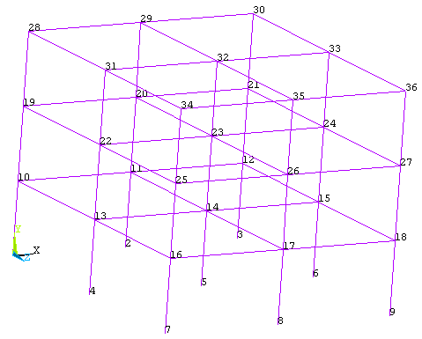 Şekil 1. 3 Katlı Uzay Çerçevenin Düğüm Noktaları

b)
Şekil 2. 3 Katlı Uzay Çerçevenin Statik Yükleme Durumu.

Tablo 1. 3 Katlı Binaya Ait Kesit Özellikleri

Kesit Özellikleri | Elemanın Yeri | b (cm) | h (cm) | t_{w} (cm) | t_{f} (cm)
Başlangıç Kesitler  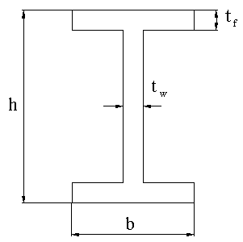 | Kirişler | 25.0 | 30.0 | 1.0 | 1.5
 | Kolonlar (1-3 Katlar) | 25.0 | 50.0 | 1.5 | 2.0
 | Maksimum Gerilme | 27.16 kN/cm²
 | Minimum Gerilme | -28.68 kN/cm²
 | Maks. pls. şek. değ. | 0.008145
 | Toplam Hacim | 3442500.00 cm³
Optimum Kesitler | Kirişler | 24.7 | 21.6 | 1.0 | 1.6
 | Kolonlar (1-3 Katlar) | 26.3 | 68.1 | 1.7 | 2.6
 | Maksimum Gerilme | 27.98 kN/cm²
 | Minimum Gerilme | -27.21 kN/cm²
 | Maks. pls. şek. değ. | 0.008754
 | Toplam Hacim | 3981109.00 cm³

Ayrıca Şekil 5a ve 5b’de ise 3 Katlı uzay çer-çevenin düğüm noktalarının yer değiştirme vektörle-ri ve plastik şekil değiştiren elemanların (plastik mafsallaşmanın olduğu elemanlar) durumu verilmiş-tir. Şekil 5a ve 5b’de çizilen büyüklükler 3 boyutta ve vektör formunda verilmiştir. Buradan görüldüğü gibi maksimum yer değiştirmeler en üst kattın z doğrultusunda 34 nolu düğüm noktasında meydana gelmektedir. Bu durum uygulanan depremin maksi-mum ivme bileşeninin bu doğrultuda etki etmesin-den kaynaklanmaktadır. Ayrıca verilen yer değiştir-menin vektörel büyüklüğü ise 2.28cm’dir. Bu değer yönet-meliklerde verilen maksimum yer değiştirme değerinden (l_{b}/300) küçük olmaktadır.
1998 Afet bölgelerinde yapılacak yapılar hak-kında yönetmelik (ABBYY)’e göre bina türü yapıla-rın deprem tahkiklerinde kolonlarda plastik mafsal-ların oluşmaması sadece kirişlerde bu durumun gerçekleşmesi istenmektedir. Şekil 5b.’den plastik şekil değiştirmenin (plastik mafsalların) oluştuğu elemanların kirişler olduğu ve kolonlarda ise her hangi bir plastik mafsalın oluşmadığı görülmektedir.

a) b)
Şekil 3a. Maksimum Gerilme Değerlerinin Optimizasyon İşleminde İterasyonlara Göre Değişimi.
Şekil 3b. Minimum Gerilme Değerlerinin Optimizasyon İşleminde İterasyonlara Göre Değişimi.
a) b)
Şekil 4a. Maksimum Plastik Şekil Değiştirmesinin Optimizasyon İşleminde İterasyonlara Göre Değişimi.
Şekil4b. Toplam Hacminin Optimizasyon İşleminde İterasyonlara Göre Değişimi.
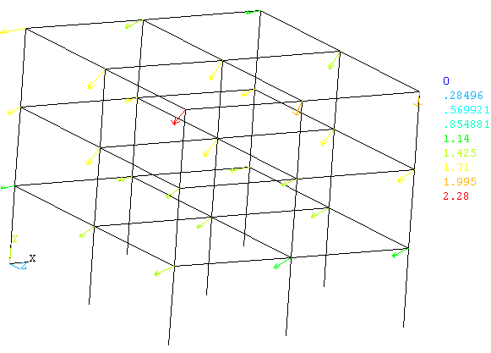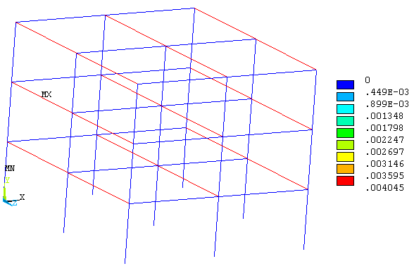
a) b)
Şekil 5a. Düğüm Noktalarının Yer Değiştirme Vektörlerinin Durumu.
Şekil 5b. Plastik Şekil Değiştiren Elemanların (Plastik Mafsallaşmanın Olduğu Elemanlar) Durumu.

3. SONUÇ VE ÖNERİLER

Bu çalışmada, sismik yüklere maruz uzay çerçevelerin malzeme bakımından lineer olmayan davranışının göz önüne alınarak optimizasyonu ya-pılmıştır. Nümerik uygulama için 3 katlı uzay çerçe-ve kullanılmıştır. Sismik yük olarak 13 Mart 1992 Erzincan depremi üç ivme bileşeni dikkate alınmış-tır. Dinamik çözümlerde başlangıç büyüklükleri statik yüklemelerden elde edilmiştir. Çözümler ANSYS paket programının APDL kodlama dili yar-dımıyla macro (alt program) yazılarak elde edilmiş-tir. Çözümlerden elde edilen sonuçlar ve öneriler aşağıda maddeler halinde sunulmuştur.

- Sayısal uygulamalarda, statik ve dinamik yükler altında uzay çerçevelerin optimum boyutlandırma sonuçları, başlangıç hacmine göre daha büyük olarak elde edilmiştir. Bu durumun, deprem gibi dinamik bir yüklemeden dolayı uzay çerçevenin lineer olmayan davranışlarından kaynaklandığı düşünülmektedir.
- Optimizasyon işlemi sonunda maksimum yer de-ğiştirme, maksimum plastik şekil değiştirme, maksimum ve minimum gerilme yönetmeliklerde verilen sınır değerler arasında kalmaktadır.
- Dinamik yükler altında yapılan optimum çözüm-lerin ABBYY’e göre istenen duruma uymaktadır. Bu çözümlerde plastik mafsallar kirişlerde oluş-makta, kolonlarda ise küçük miktarlarda plastik şekil değiştirmeler oluşmaktadır. Fakat uzay çer-çeveler stabilitesini kaybetmemektedir.
- Kullanılan optimizasyon tekniği (birinci mertebe teorisi), uzay çerçevelerin lineer olmayan dinamik analiz çözümlerinde çok fazla iterasyon yapma-dan optimum sonuçlara ulaşılmaktadır.
- Optimizasyon problemi için en önemli basamak şüphesiz ki problemi doğru olarak formüle etmek, nelerin dizayn değişkeni (DVs), nelerin sınırlayı-cılar (SVs) ve neyin amaç fonksiyonu olarak ANSYS programına tanıtılacağına karar vermek-tir.

4. KAYNAKLAR

- Esen Y., 2004. Malzeme ve Geometrik Bakımdan Lineer Olmayan Çok Katlı Uzay Çerçevelerin Optimum Boyutlandırılması, Doktora Tezi, Fırat Üniversitesi, Fen Bilimleri Enstitüsü.

- Bathe K., Özdemir H., 1976, Elastic-plastic large deformation static and dynamic analysis, J. Com-puters and Structures, Vol. 6, No. 2.

- Potts R. G., Brungraber R. J., 1967, Inelastic be-haviour of structural frameworks, J. Struc. Eng., ASCE, Vol. 93, No.ST3.

- Saka M. P., Hayalıoğlu M. S., 1992, Optimum design of geometrically nonlinear elastic-plastic steel frames with tapered members, Computer and Structures, 44, 4, 915-924.

- Saka M. P., Kameshki E. S., 1998, Optimum design of unbraced rigid frames, Computers and Struc., 69, 433-442.

- Sui Y. K., Wang X. C., 1997, Second-order method of generalized geometric programming for spatial frame optimization, Compt. Methods Appl. Mech. Eng., 141, 117-123.

- Turhan A., 1985, Düzlem ve kafes sistemlerinin lineer olmayan analizi, Yüksek Lisans Tezi, Kara-deniz Teknik Üniversitesi Fen Bilimleri Enstitüsü.

